Jan Neruda

Jan Neruda byl český básník, prozaik, novinář, dramatik, literární a divadelní kritik, vůdčí osobnost generace májovců.

Život
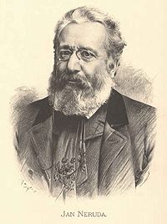
Narodil se v Praze na Malé Straně 9. července 1834. Na Malé Straně chodil do školy, zpočátku německé, později na Akademické gymnázium, jehož ředitelem byl tehdy Václav Klicpera. Po maturitě začal studovat na právnické fakultě, studia však z finančních důvodů nedokončil. Celá Nerudova tvorba vychází z konkrétních životních a společenské reality, promítá se do ní Nerudovo mládí, život na Malé Straně, Nerudovy lásky. Nejrozsáhlejší částí jeho tvorby je spjata s novinářskou činností, napsal více než 2000 fejetonů. Sám Neruda se pokusil svoje fejetony roztřídit podle žánrů do pětisvazkového výboru Fejetony. Od roku 1880, kdy onemocněl zánětem žil, jej pronásledovala až do jeho smrti řada chorob. V roce 1888 uklouzl v zimě na náledí a roztříštil si čéšku. Nedocházel už ani do redakce Národních listů a fejetony od něj odnášel poslíček. Zemřel 22. srpna 1891 na zánět pobřišnice vyvolaný rakovinou střev.

Díla
Poezie- sbírky Knihy veršů
- Balady a Romance
- Zpěvy páteční
Prózy- Povídky malostranské
- Arabesky
Divadelní hry- komedie Ženich z hladu

Zdroje: Wikipedie
Čítanka
Databázeknih.cz

